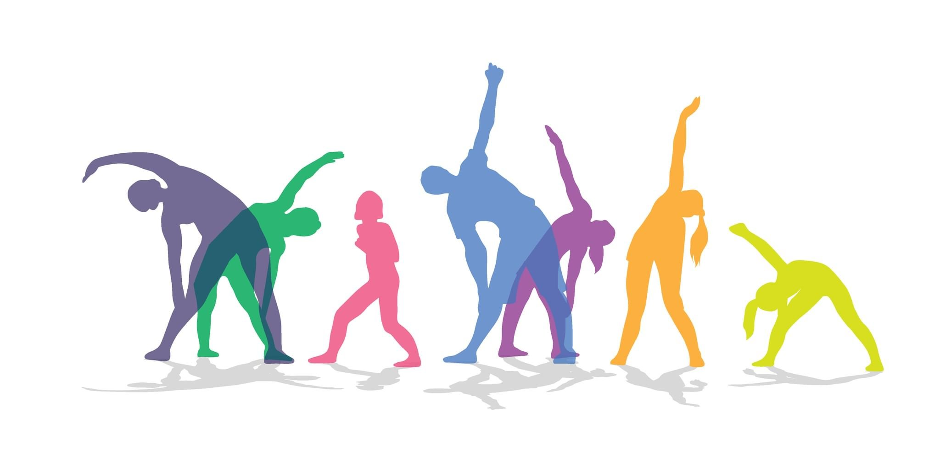
Психологическая зарядка
Комплекс №1

Данный комплекс поможет овладеть приемами релаксации и концентрации. Каждое упражнение повторяется от 3 до 5 раз.

- Поглаживая себя левой рукой по затылку, повторить: «Я одобряю себя».

- Ноги на ширине плеч, вращая головой по часовой стрелке, повторить: «Я думаю о хорошем».

- Ноги на ширине плеч, лопатки сведены, делая наклоны туловищем вправо-влево, повторить: «Каждый день чудесен».

- Принять позу цапли: руки в стороны, подняв ногу, согнутую в колене, повторить: «Я – королева» (правая нога-левая нога).

- Ноги на ширине плеч, делая круговые движения руками, повторить: «Мои мечты сбываются».

- Лопатки сведены, приседая и выпрямляясь, повторить: «Я решаю любые проблемы».

- Массируя мочки ушей, зажмуривая попеременно левый и правый глаз, повторить: «Будущее прекрасно».

- Правой рукой, поглаживая левый локоть, повторить: «Я любима» (затем правой рукой – левый локоть).

- Перекатываясь с носка на пятку, повторить: «Мне все удается».

- Ноги на ширине плеч, лопатки сведены, попеременно напрягая и расслабляя ягодицы, повторить: «Я спокойна».

